**Достижения**

**в старшей группе (5-6 лет).**

1. **Физическое развитие.**

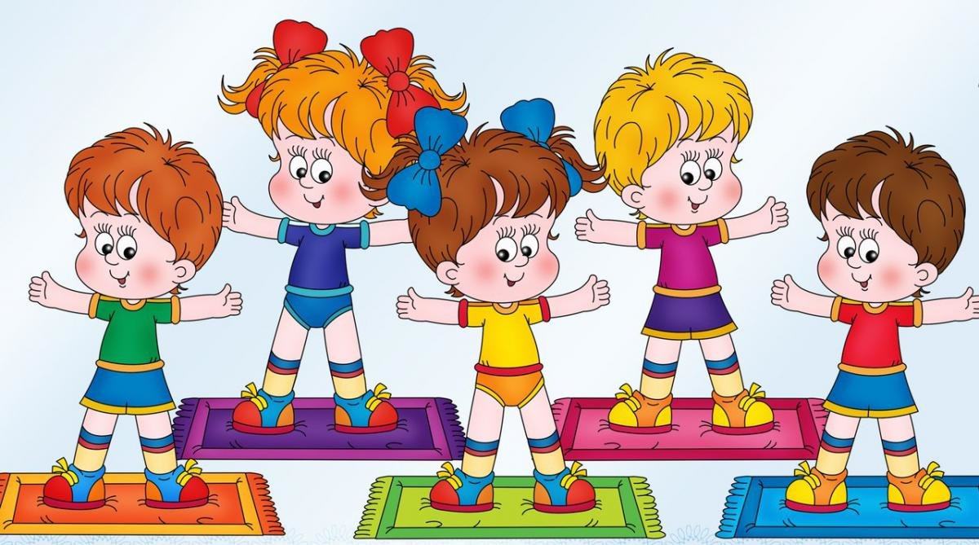**Достижения:**

* ходит и бегает легко, ритмично, сохраняя правильную осанку, направление и темп.
* лазает по гимнастической стенке (высота 2,5 м) с изменением темпа.
* прыгает на мягкое покрытие (высота 20 см), прыгать в обозначенное место с высоты 30 см, прыгать в длину с места (не менее 80 см), с разбега (не менее 100 см); в высоту с разбега (не менее 40 см); прыгать через короткую и длинную скакалку.
* метает предметы правой и левой рукой на расстояние 5-9 метров, в вертикальную и горизонтальную цель с

расстояния 3-4 метра, сочетать замах с броском, бросать мяч вверх, о землю и ловить его одной рукой,

отбивает мяч на месте не менее 10 раз, в ходьбе (расстояние 6 м), владеть школой мяча.

* выполняет упражнения на статическое и динамическое равновесие.
* перестраивается в колонну по трое, четверо; равняться и размыкаться в колонне, шеренге; выполнять повороты направо, налево, кругом.
* знает исходные положения, последовательность выполнения общеразвивающих упражнений, понимать их оздоровительное значение.
* скользит по ледяным дорожкам, выполняя задание.
* участвует в упражнениях с элементами спортивных игр.
* придумывает и выполняет имитационные и неимитационные упражнения, демонстрируя красоту, грациозность, выразительность, пластичность движений.

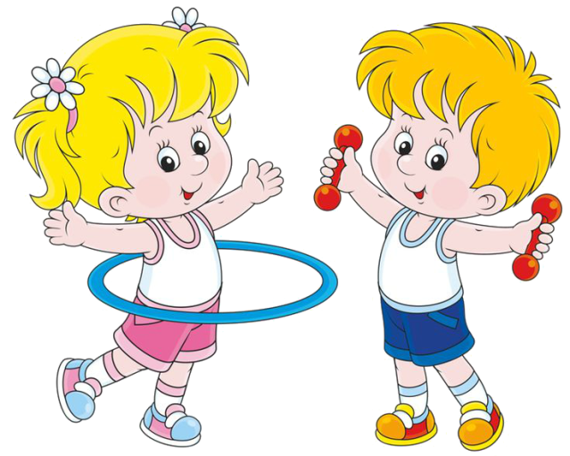

1. **Познавательное развитие**

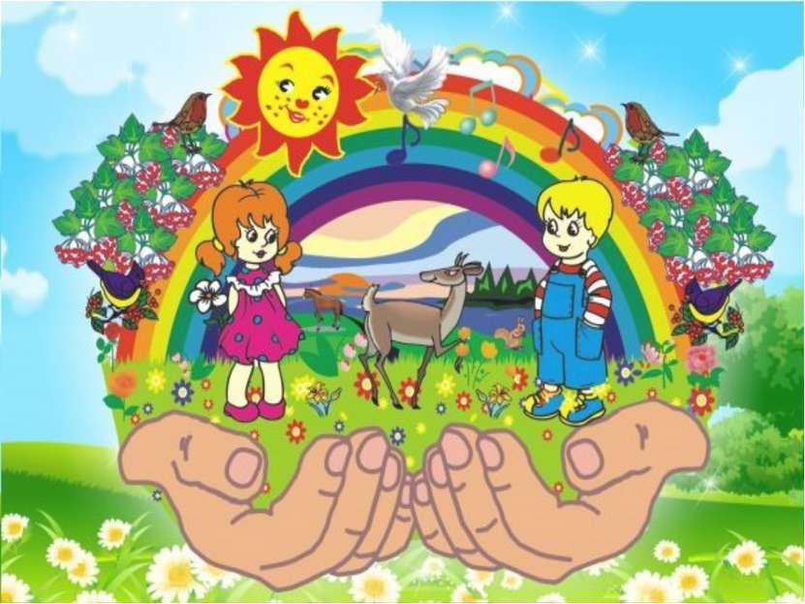

***Окружающий мир***

**Достижения**

* Проявляет разнообразные познавательные интересы, имеет дифференцированные представления о мире, отражает свои чувства и впечатления в предпочитаемой деятельности
* Ребенок активен в разных видах познавательной деятельности; по собственной инициативе наблюдает, экспериментирует, рассуждает, выдвигает проблемы, проявляет догадку и сообразительность в процессе их решения;
* различает и называет виды транспорта, предметы, облегчающие труд человека в быту, и предметы, создающие комфорт.
* определяет размер, цвет, форму и другие признаки предметов; на основе этого описывать предмет.
* знает, что предметы имеют свою историю, у них есть прошлое и настоящее.
* классифицирует предметы, определять материалы, из которых они сделаны. Самостоятельно характеризует свойства и качества этих материалов: структуру поверхности, твёрдость-мягкость, хрупкость-прочность, блеск, звонкость, температура поверхности.
* знает, что любая вещь создана трудом многих людей, в каждую вещь человек вложил свои умения, творчество, аккуратность и т.д.
* проявляет интерес к истории предмета.
* называет профессии строителей, земледельцев, работников транспорта, связи, швейной промышленности.
* знает и называет своих родственников, домашний адрес.
* различает некоторые рода войск.
* знает некоторые правила дорожного движения: улицу переходят в специальных местах, через дорогу переходить можно только на зелёный сигнал светофора.
* знает название родного города, страны, её главного города.
* анализирует результаты наблюдений и делать выводы о некоторых закономерностях и взаимосвязях в природе.
* знает несколько видов травянистых растений, иметь представления о способах вегетативного размножения растений.
* знает и называет диких и домашних животных, некоторых птиц, насекомых, земноводных.
* делает выводы о том, как человек может беречь природу.
* имеет представление о переходе веществ из твёрдого состояния в жидкое и наоборот.
* умеет применять полученные знания на практике.
*  знает, что нужно делать для того, чтобы поддерживать своё здоровье и здоровье окружающих людей.

***Формирование элементарных математических представлений.***

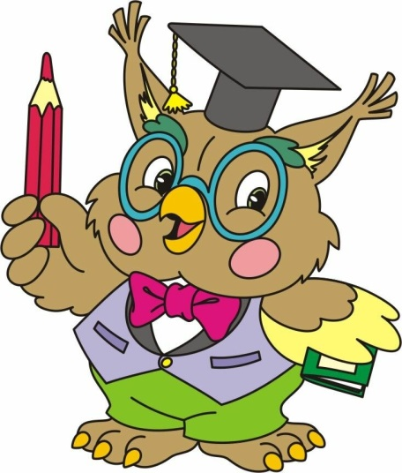 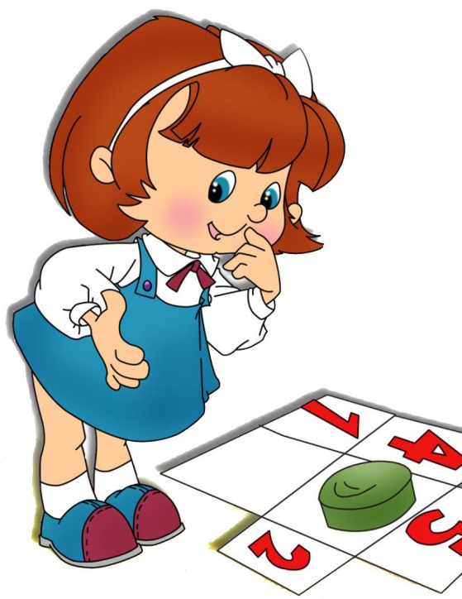 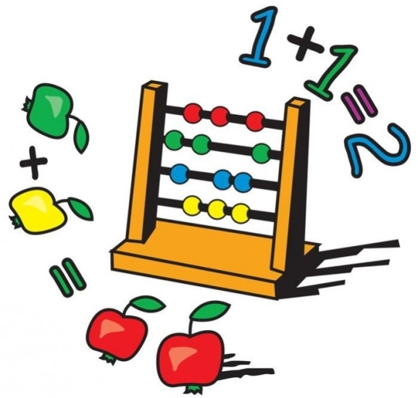

**Достижения**

* выделяет составные части группы предметов, их признаки различия и сходства, сравнивать части на основе счёта предметов и составления пар; понимать, что целая группа предметов больше каждой своей части (часть меньше целого).
* считает (отсчитывает) в пределах 10.
* правильно пользуется количественными и порядковыми числительными (в пределах10), отвечать на вопросы: «Сколько?», «Который по счёту?».
* сравнивает рядом стоящие числа в пределах 10 (опираясь на наглядность), устанавливает, какое число больше (меньше) другого; уравнивает неравные группы предметов двумя способами (удаление и добавление единицы).
* сравнивает предметы на глаз (по длине, ширине, высоте, толщине); с помощью наложения, приложения на глаз.
* размещает предметы различной величины (до 7-10) в порядке возрастания, убывания их длины, ширины, высоты, толщины; понимать относительность признака величины предметов.
* определяет своё местонахождение среди предметов и людей, а также положение предмета по отношению к другому.
* знает некоторые характерные особенности геометрических фигур (количество углов, сторон; равенство, неравенство сторон).
* различает форму предметов: круглую, треугольную, четырёхугольную.
*  знает, что утро, день, вечер, ночь составляют сутки; последовательность частей суток.
* называет текущий день недели.

**3. Речевое развитие**

**Достижения:**

* 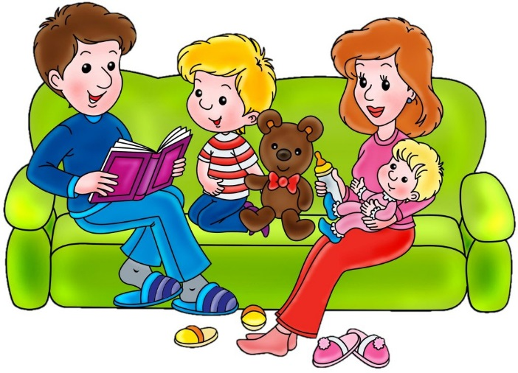Проявляет познавательную и деловую активность в общении со взрослыми и сверстниками, делится знаниями, задает вопросы.
* Инициативен и самостоятелен в придумывании загадок, сказок, рассказов.
* С интересом относится к аргументации, доказательству и широко ими пользуется.
* Замечает речевые ошибки сверстников, доброжелательно исправляет их.
* Имеет богатый словарный запас. Безошибочно пользуется обобщающими словами и понятиями.
* объясняет правила игры; аргументировано и доброжелательно оценивать ответ, высказывание сверстника.
* употребляет сложные предложения разных видов; при пересказе пользоваться прямой и косвенной речью.
* самостоятельно составляет по образцу рассказы о событиях из личного опыта, по сюжетной картинке, по набору картинок; сочиняет концовки к сказкам; последовательно, без существенных пропусков пересказывает небольшие литературные произведения.
* определяет место звука в слове.
* Владеет средствами звукового анализа слов, определяет основные качественные характеристики звуков в слове (гласный-согласный), место звука в слове.
* подбирает к существительному несколько прилагательных; заменять слово другим словом со исходным значением.
* употребляет слова, относящиеся к миру человеческих взаимоотношений.

***Художественная литература.***

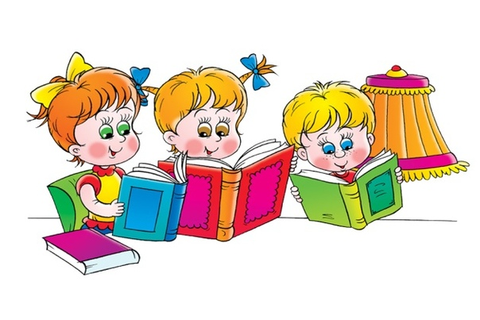

* Ребенок проявляет стремление к постоянному общению с книгой; обнаруживает избирательное отношение к произведениям определенной тематики или жанра; называет любимые тексты, объясняет, чем они ему нравятся;
* знает фамилии 3-4 писателей, названия их произведений, отдельные факты биографии;
* способен устанавливать связи в содержании произведения, понимать его эмоциональный подтекст;
* использует средства языковой выразительности литературной речи в процессе пересказывания и придумывания текстов;
* активно и творчески проявляет себя в разных видах художественной деятельности, в сочинении загадок, сказок
* Самостоятельно пересказывает рассказы и сказки, сочиняет загадки;
* отвечает на вопросы по содержанию литературного произведения, устанавливает причинные связи.
* Проявляет избирательное отношение к произведениям определенной тематики и жанра, внимание к языку литературного произведения.
* Различает основные жанры: стихотворение, сказка, рассказ, имеет представления о некоторых их особенностях.
* драматизирует небольшие произведения, читать по ролям стихотворения.
* называет любимого детского писателя.

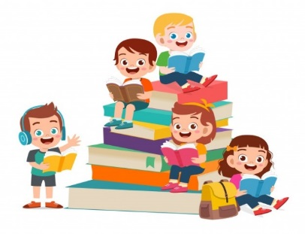

1. **Художественно-эстетическое** **развитие.**

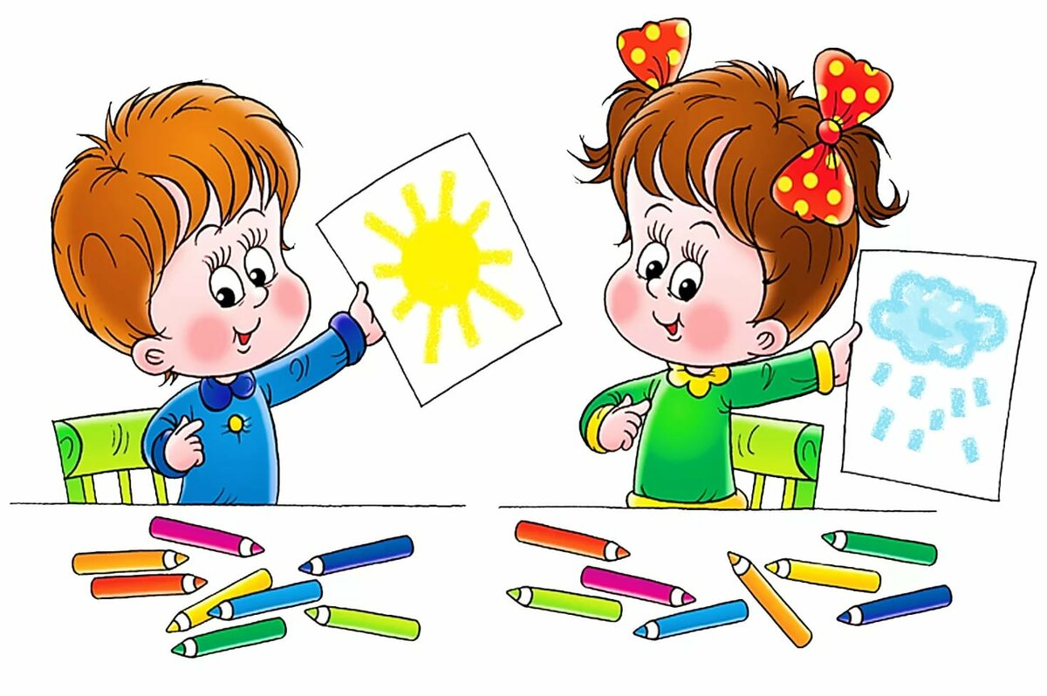

**Достижения**

* демонстрирует хороший уровень технической грамотности; стремится к качественному выполнению работы; к позитивной оценке результата взрослым;
* приминает участие в процессе выполнения коллективных работ.
* проявляет интерес к произведениям изобразительного искусства.
* выделяет выразительные средства в разных видах искусства (форма, цвет, колорит, композиция).
* знает особенности изобразительных материалов.

**В рисовании:**

* создает изображения предметов (по представлению, с натуры); сюжетные изображения (на темы окружающей жизни, явлении природы, литературных произведений); использует разнообразные композиционные решения, изобразительные материалы.
* использует различные цвета и оттенки для создания выразительных образов.
* Выполняет узоры по мотивам народного декоративно-прикладного искусства; использовать разнообразные приёмы и элементы для создания узора, подбирать цвета в соответствии с тем или иным видом декоративного искусства.

**В лепке:**

* лепит предметы разно формы, используя усвоенные ранее приёмы и способы.
* создает небольшие сюжетные композиции, передавая пропорции, позы и движения фигур.
* создает изображения по мотивам народных игрушек.

**В аппликации:**

* 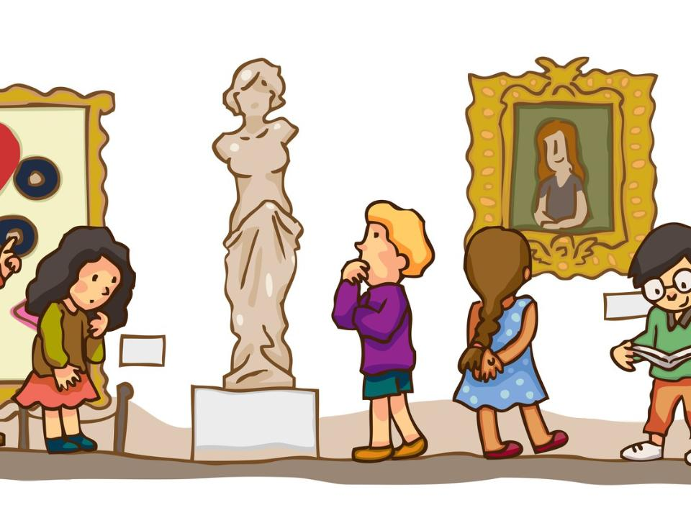изображает предметы и создавать несложные сюжетные композиции, используя разнообразные приёмы вырезания, а также обрывания бумаги.

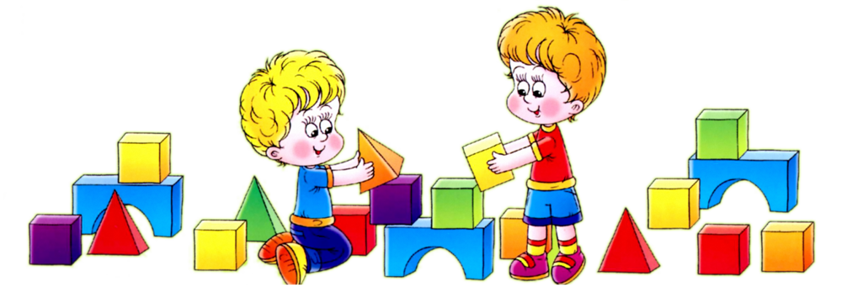

**Достижения**

**В конструировании:**

* анализирует образец постройки.
* планирует этапы создания собственной постройки, находить конструктивные решения.
* создает постройки по рисунку.
* работает коллективно.

**В ручном труде:**

* правильно пользуется ножницами.
* сгибает лист вчетверо в разных направлениях, работать по готовой выкройке.
* выполняет не сложные поделки способом оригами.
* 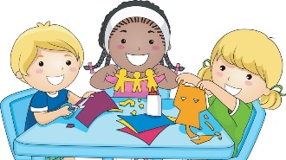 делает игрушки, сувениры из природного и бросового материала.

**Музыка**

* Развиты элементы культуры слушательского восприятия;
* выражает желание посещать концерты, музыкальный театр;
* музыкально эрудирован, имеет представления о жанрах музыки;
* проявляет себя разных видах музыкальной исполнительской деятельности;
* активен в театрализации;
* участвует в инструментальных импровизациях.

**5. Социально – коммуникативное развитие**

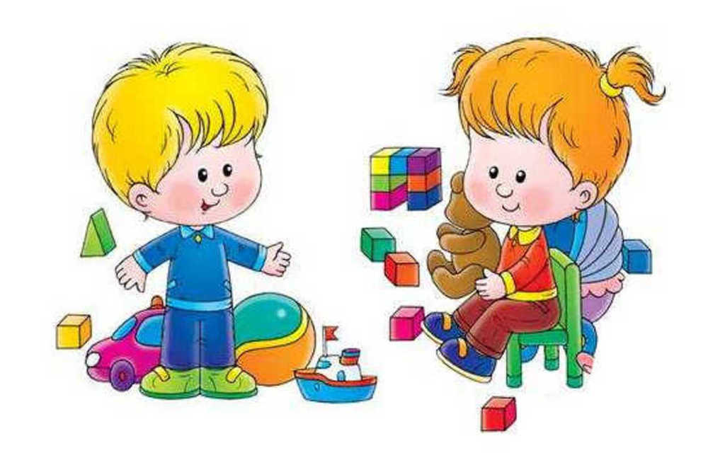

* Ребенок положительно настроен по отношению к окружающим, охотно вступает в общение с близкими взрослыми и сверстниками, проявляет сдержанность по отношению к незнакомым людям;
* ориентируется на известные общепринятые нормы и правила культуры поведения в контактах со взрослыми и сверстниками;
* проявляет любовь к родителям, уважение к воспитателям, интересуется жизнью семьи и детского сада;
* в общении со сверстниками дружелюбен, доброжелателен, умеет принимать общий замысел, договариваться, вносить предложения, соблюдает общие правила в игре и совместной деятельности;
* различает разные эмоциональные состояния, учитывает их в своем поведении, охотно откликается на просьбу помочь, научить другого тому, что хорошо освоил;
* имеет представления о том, что «хорошо и что плохо», в оценке поступков опирается на нравственные представления.
* Ребенок активен в стремлении к познанию разных видов труда и профессий, применению техники, современных машин и механизмов в труде;
* Бережно относится к предметному миру как результату труда взрослых, стремится участвовать в труде взрослых.
* Самостоятелен, инициативен в самообслуживании.
* С готовностью участвует со сверстниками в разных видах повседневного и ручного труда; при небольшой помощи взрослых планирует трудовой процесс, проявляет настойчивость, добивается нужного результата.
* Представления ребенка о безопасном поведении достаточно осмысленны, может привести примеры правильного поведения в отдельных опасных ситуациях, установить связи между неправильными действиями и их последствиями для жизни.
* Ребенок умеет:
* соблюдать правила безопасного поведения в подвижных играх, в спортивном зале;
* пользоваться под присмотром взрослого опасными бытовыми предметами (ножницы, иголки и пр.) и приборами.
* быть осторожным при общении с незнакомыми животными;
* соблюдать правила перехода дороги, правильно вести себя в транспорте,
* Избегает контактов с незнакомыми людьми на улице; вступает в разговор с незнакомыми людьми только в присутствии родителей.

***Игровая деятельность***

**К концу года дети могут:**

* договариваться с партнёрами, во что играть, кто кем будет в игре; подчиняться правилам игры.
* разворачивать содержание игры в зависимости от количества играющих детей.
* использовать различные источники информации, способствующие обогащению игры (кино, литература, экскурсии и др.).
* создавать творческую предметно-игровую среду, использовать полифункциональный материал, предметы заместители и др.
* в дидактических играх оценивать свои возможности и без раздражения воспринимать проигрыш.
* объяснять правила игры сверстникам.

